EXERCICE I. LA BOUILLOTE MAGIQUE (6,5 points) Correction Labolycée © http://labolycee.org
Mars 2011 Bac S Nouvelle Calédonie Rattrapage 2010 CALCULATRICE INTERDITE

1. Étude théorique d’une synthèse de l’éthanoate de sodium
1.1. Le groupe ester est entouré en pointillés.
O

CH₃ ⎯ C

O ⎯ CH₂ ⎯ CH₃

1.2.
1.2.1. L’espèce chimique de formule brute C₂H₆O est l’éthanol. Sa formule semi-développée est :
CH₃ ⎯ CH₂ ⎯ OH

1.2.2. L’hydrolyse basique de I’éthanoate d’éthyle est une transformation totale. L’avancement final de cette réaction est donc égal à l’avancement maximal x_{max}.

2. Étude cinétique de la synthèse de l’éthanoate de sodium par conductimétrie
2.1. Évolution de la transformation
2.1.1. Quantité de matière initiale n₀ en ions hydroxyde contenue dans le volume V₀ :
n₀ = c₀.V₀ soit n₀ =1,00×10⁻³×200×10⁻³ = 200×10⁻⁶ mol = 2,00×10⁻⁴ mol

2.1.2. Quantité de matière initiale n₁ d’éthanoate d’éthyle contenue dans le volume V₁ = 1,0 mL :
n₁ = soit n₁ = = 1,0×10⁻² mol
2.1.3. Tableau d’évolution de la transformation, considérée comme totale (x_{f} = x_{max}) :

Équation chimique |  | Na⁺(aq) + HO⁻(aq) + C₄H₈O₂(l) = C₂H₆O(l) + CH₃CO₂⁻(aq) + Na⁺(aq)
État du système | Avancement  (en mol) | Quantités de matières  (en mol)
État initial | 0 | n₀ | n₀ | n₁ | 0 | 0 | n₀
État en cours de transformation à la date t | x | n₀ | n₀ − x | n₁ − x | x | x | n₀
État final | x_{f} = x_{max} | n₀ | n₀ − x_{max} | n₁ − x_{max} | x_{max} | x_{max} | n₀

2.1.4. Si HO⁻ est le réactif limitant alors : n₀ − x_{max} = 0 soit x_{max} = n₀ = 2,00×10⁻⁴ mol
Si C₄H₈O₂ est le réactif limitant alors : n₁ − x_{max} = 0 soit x_{max} = n₁ = 1,0×10⁻² mol
Le réactif limitant est celui associé à la plus petite valeur de l’avancement maximal : il s’agit donc des ions hydroxyde HO⁻ et x_{max} = 2,00×10⁻⁴ mol.
Remarque : valeur que l’on peut vérifier graphiquement sur la figure 2, x_{max} = 200 µmol.

2.2. Étude conductimétrique
On considère que V = V₀.
2.2.1. On a : soit ici, à l’instant initial t₀ :
Or initialement : [Na⁺] = [HO⁻] = c₀ donc il vient : soit

2.2.2. Au cours de la transformation :
- lorsqu’un ion hydroxyde HO⁻ est consommé, un ion éthanoate CH₃CO₂⁻ est formé.
- les ions sodium Na⁺ n’étant pas consommés, ils ne jouent aucun rôle sur la variation de la conductivité.
D’un point de vue de la conductivité, tout se passe comme si on remplaçait un ion HO⁻ par un ion CH₃CO₂⁻.
Or donc la conductivité de la solution diminue au cours du temps.
2.2.3. Dans un état intermédiaire, la conductivité σ s’écrit :
Remarques :
1) x augmente au cours du temps, donc augmente (V>0). Par ailleurs soit donc le terme diminue au cours du temps. Et comme σ₀ est constant, finalement σ diminue au cours du temps.
2) Dans l’état final : x = x_{max} = n₀ ⇒
soit finalement : comme indiqué en 2.2.1.
2.3. Étude cinétique
2.3.1. La vitesse volumique de réaction v, à une date t, est définie par .
Comme le volume V de la solution est constant, la vitesse volumique est proportionnelle à .
Or, graphiquement, le terme représente le coefficient directeur de la tangente à la courbe x(t) à la date t. Ce terme diminue au cours du temps car les tangentes sont de moins en moins pentues.
Donc la vitesse volumique diminue au cours du temps.

2.3.2. À la date t₁ = 14 min, le système a atteint son état final car l’avancement x a atteint sa valeur maximale x_{max} = 2,00×10⁻⁴ mol = 200 µmol.
2.3.3. Le temps de demi-réaction t_{1/2} est la durée au bout de laquelle l’avancement atteint la moitié de l’avancement final x_{f} : x(t_{1/2}) = .
Or ici : x_{f} = x_{max} = 200 µmol donc
x(t_{1/2}) = = 100 µmol.
x_{max}
On trace la droite x(t_{1/2}) = 100 µmol. Cette droite coupe le graphe x(t) en un point dont l’abscisse est égale à t_{1/2}.
Sur le graphique, on peut estimer t_{1/2} à 1,7 min.
t_{1/2}
2.3.4. La température est un facteur cinétique. Une augmentation de température permet d’atteindre plus rapidement l’état final sans le modifier.
On passe d’une solution S à 20°C à une solution S’, identique à S, mais à une température de 40°C. Ainsi t’_{1/2} < t_{1/2}.
2.3.5. On a : x(t_{1/2}) = et d’après le tableau d’avancement : n(HO⁻)_{t} = n₀ – x(t) ⇒ x(t) = n₀ − n (HO⁻)_{t}
Donc n₀ − n (HO⁻)_{t1/2} = ,
soit c₀.V – [HO⁻]_{t1/2}.V = ,
donc c₀ – [HO⁻]_{t1/2} = .
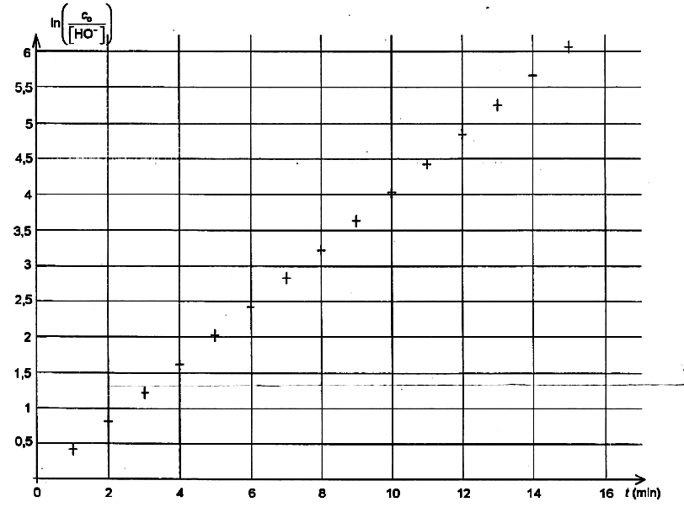
Soit finalement : [HO⁻]_{t1/2} =
M

2.3.6.a. Le graphe de la figure 3 est une droite passant par l’origine. Ainsi est proportionnel à t, ce que l’on écrire : .
Entre l’origine et le point M de coordonnées
(10 min ; 4,0) on a :
= 4,0×10⁻¹ min⁻¹.
2.3.6.b. or pour t = t_{1/2} on a [HO⁻]_{t1/2} = (question 2.3.5) donc
⇔ soit finalement
2.3.6.c. = 1,8 min
On obtient une valeur voisine de celle obtenue à la question 2.3.3., t_{1/2} égal à 1,7 min.

3. Comment interpréter le dégagement de chaleur ?
3.1. La perturbation qui provoque la cristallisation dans la bouillotte est la petite pièce métallique que l’on « clique » à l’intérieur de la poche.
3.2. Équation de la réaction de précipitation : CH₃CO₂⁻ + Na⁺ = CH₃CO₂Na_{(s)}.
3.3. La réaction de précipitation est exothermique : elle dégage donc de la chaleur. Le système chimique cède de la chaleur au milieu extérieur ce qui permet de se réchauffer les mains lors de balades dans la neige…

